Alte Häuser in Bözen

Author: Walter Amsler

Version 2, Mai 2002

**Dokumentierte Objekte (Seite 3 – 7)**

Hinterdorf 2 (AK 59) - Elternhaus Peter Brack „Kronenwirt’s“

Hauptstrasse 26 (AK 15) - «Gazen»

Hauptstrasse 48 und 54 (AK 72 und 73) - «Becklihansen»

Hauptstrasse 39 (AK79) – "Ursis"

Mühleweg 2 - Die Bözer Mühle

**Alte Häuser in Bözen – Eine Spurensuche**

Als Orientierung dient uns der Flurplan von 1947, als Überblick über die damalige Situation.

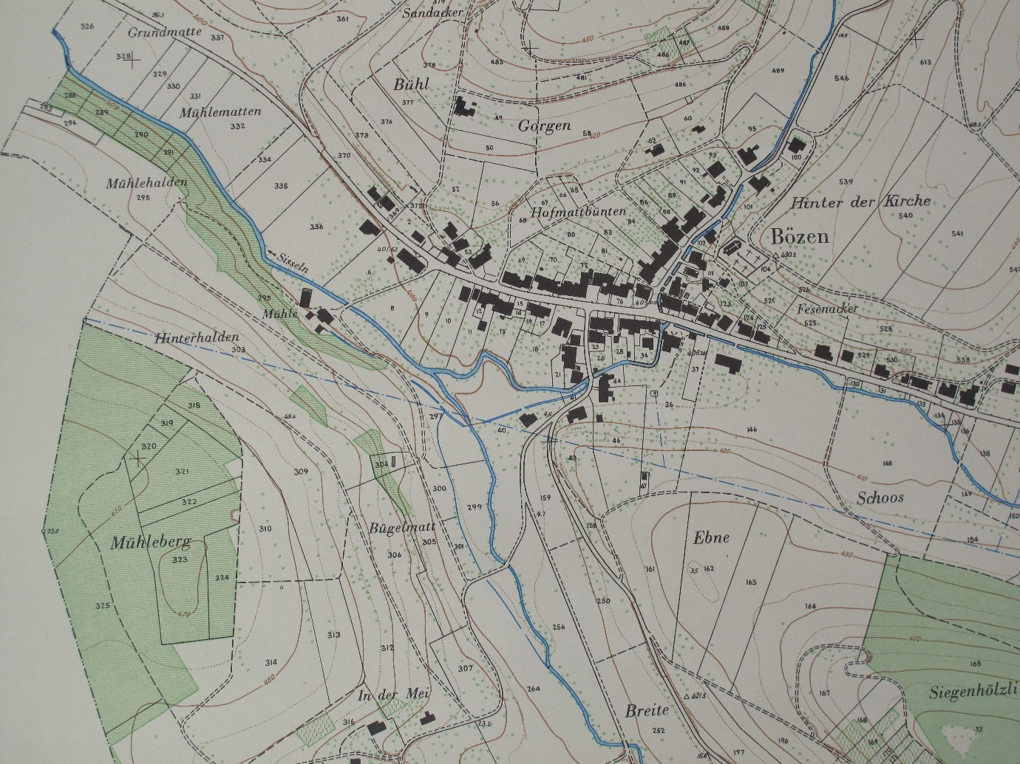

Etwas vergrössert – Dorfzentrum und Mühle:

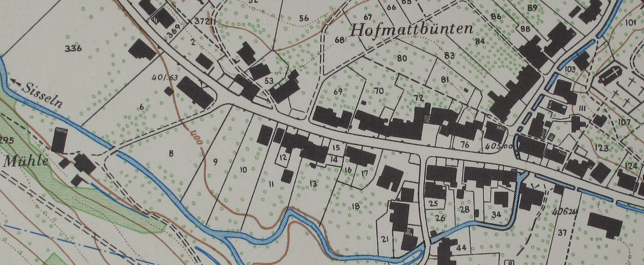

Der Flurplan von 1947 verweist auf die älteren Häuser, die damals schon bestanden. Die heutige Sicht von AGIS liefert uns die aktuellen Haus- und Assekuranznummern. Mit der letzteren erhalten wir den “Schlüssel” zum Lagerbuch von 1899-1938. Dieses wiederum enthält die “alten” Hausnummern im Lagerbuch von 1876. Mit Hilfe dieser alten Lagerbücher, auch bekannt als Brandassekuranzkataster, lässt sich die Geschichte der Häuser bis zu einem gewissen Grad rekonstruieren.

**Hinterdorf 2 (AK 59) - Elternhaus Peter Brack „Kronenwirt’s“**

Das Haus im Hinterdorf auf Parzelle 20 entspricht heute der Hausnummer 59 mit derselben Assekuranznummer. Das Haus befindet sich gegenüber der Hinterdorftrotte mit Nummer 58.

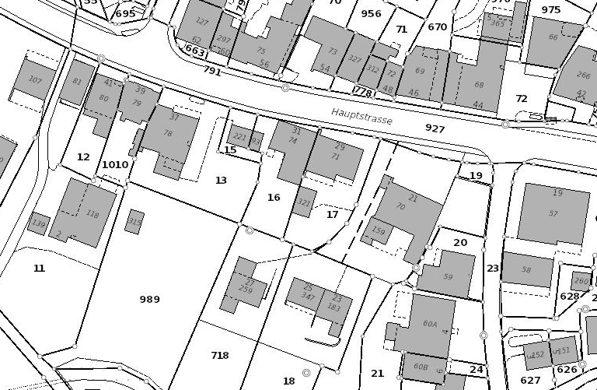

Im Lagerbuch 1899 wird es als „Wohnhaus, Scheune, Anbau“ bezeichnet. Als Besitzer wird Jakob Brack-Baumann genannt, später wird „Gemeindeamman’s Erben“ hinzugefügt. 1923 gibt es eine Handänderung zu Traugott Brack, Landwirt. Der Versicherungswert wird von 6‘300 auf 10‘000 und schlussendlich auf 16‘000 Franken geschätzt. Die alte Nummer ist 22.

Im Lagerbuch 1876 ist der Besitzer ein J.J. Heuberger, um 1891 übernimmt Jakob Brack-Baumann die Liegenschaft mit einem Versicherungswert von 4‘200 Franken. Die alte Nummer im (leider fehlenden) Lagerbuch von 1850 ist 19. Dies deutet darauf hin, dass das Gebäude vor 1850 erstellt worden ist.

Im Lagerbuch von 1829 findet sich Gebäude 17 im Besitz von Caspar Heuberger, er wird andernorts als Sohn des Müllers bezeichnet. Die Bestätigung ist jedoch ein Kaufvertrag (im Besitz von Peter Brack) zwischen Johannes Trinkler als Verkäufer und Caspar Heuberger. Er kaufte dieses Haus zum Preis von Fr. 760.-

Im Lagerbuch von 1809 sehen wir diesen Handel von 1827. Der Besitzer um 1809 ist Johannes Trinkler, Gritlis. Ab 1827 ist es Caspar Heuberger, Müllers. Das Haus wird beschrieben als „ein zweystökiges holzernes mit Ziegeln gedektes Haus“, mit einem Schätzwert von 500 Franken.

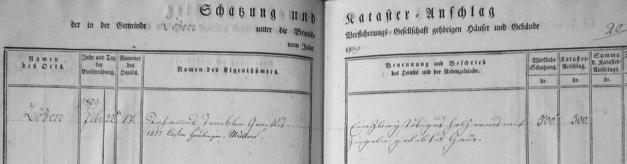

**Hauptstrasse 26 (AK 15) «Gazen»**

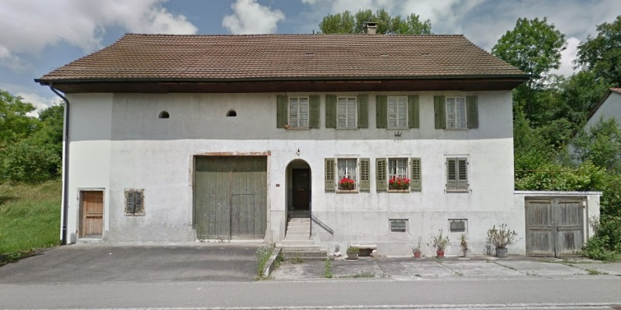Dieses Haus gehört heute der Erbengemeinschaft Berger, Nachkommen von Alt Gemeindeammann Jakob Brack (1867 -1922). Gemäss dessen Aufzeichnungen hatte sein Grossvater Jakob Brack, genannt «Zachariassen» (1797 -1880) das Haus von Heinrich Heuberger, Krämers, erworben (dessen Sohn Jakob Heuberger war der Vormund von Heinrich).

*Bild: Google Street View*

Der Kaufvertrag kam am 17.1.1859 zustande und wurde im Protokollbuch #11 auf Seite 376 festgehalten. Das Haus hatte damals (Lagerbuch von 1850) die Nummer 83, Schätzwert war Fr. 5550.- und der Versicherungswert Fr. 4150.-, der Kaufpreis war Fr. 6678.- Als Kaufbürgen wurden genannt: Johann Kaspar Brack, Sohn des Käufers sowie Heinrich Brack, Bruder des Käufers. *Anmerkung: Im gleichen Jahr verkaufte derselbe Jakob Brack das Haus #28B an Maria Amsler, geb. Brack, die Ehefrau des Jakob Amsler, Metzger von Bözen.*

Im Lagerbuch von 1829 bzw1809 erfahren wir mehr über die wechselvolle Geschichte des Hauses und deren Besitzer. Es wird als Nummer 66 bzw. 68 aufgeführt

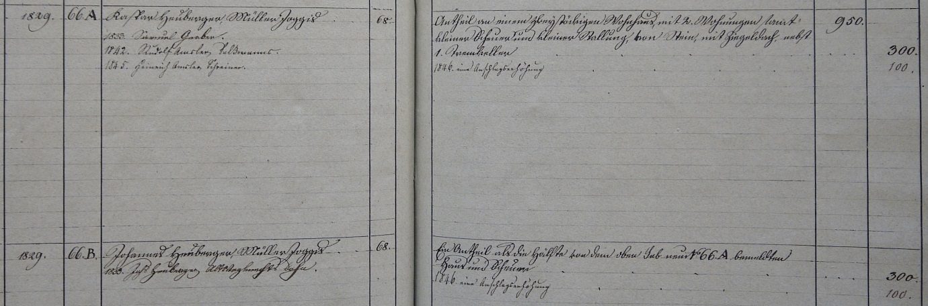

Das Haus gehörte zuerst zwei Parteien; sehr wahrscheinlich waren es Brüder, Kaspar und Johannes Heuberger, genannt «Müllerjoggis». Hausteil 66A wechselt 1833 den Besitzer – zuerst Samuel Gerber, ab 1842 Rudolf Amsler, Salzmanns und ab 1845 Heirnich Amselr, Schreienr

Hausteil 66B ging 1833 über an Johannes Heuberger, Wegknechts Sohn.

1809 gehört das ganze Haus Frau Heuberger, vermutlich die Witwe des Hans Heuberger. Ab 1816 gehört es Johann Caspar Heuberger. Doch es ist nicht klar, um welchen Stamm der Familie es sich hier handelt. *Ich vermute, dass diese Besitzerwechsel mit dem Tod von Johannes Heuberger (1773-1833) in Verbindung stehen (siehe Familienregister 1/91).*

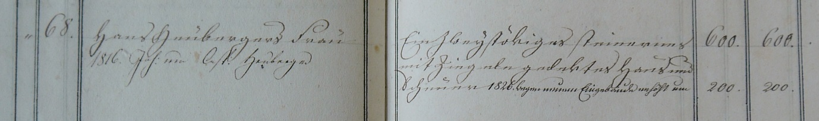

**Hauptstrasse 48 und 54 (AK 72 und 73) «Becklihansen»**

Dieses Haus muss schon vor 1800 bestanden haben und hat wohl einige Umbauten erlebt.

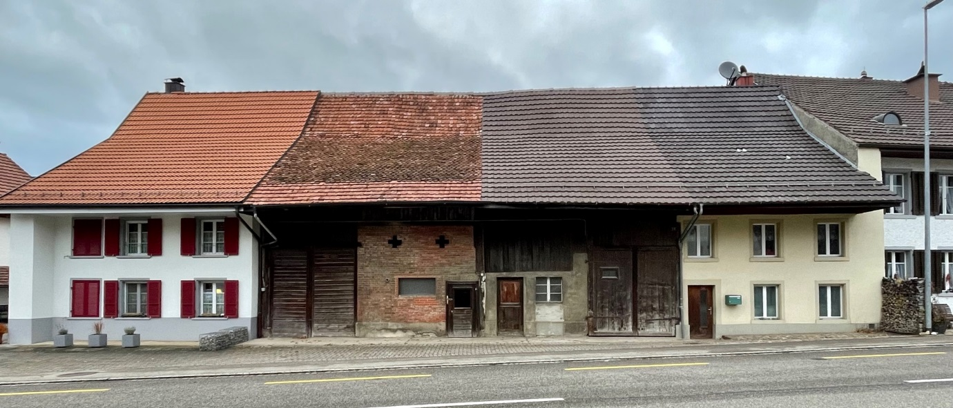

AGIS:

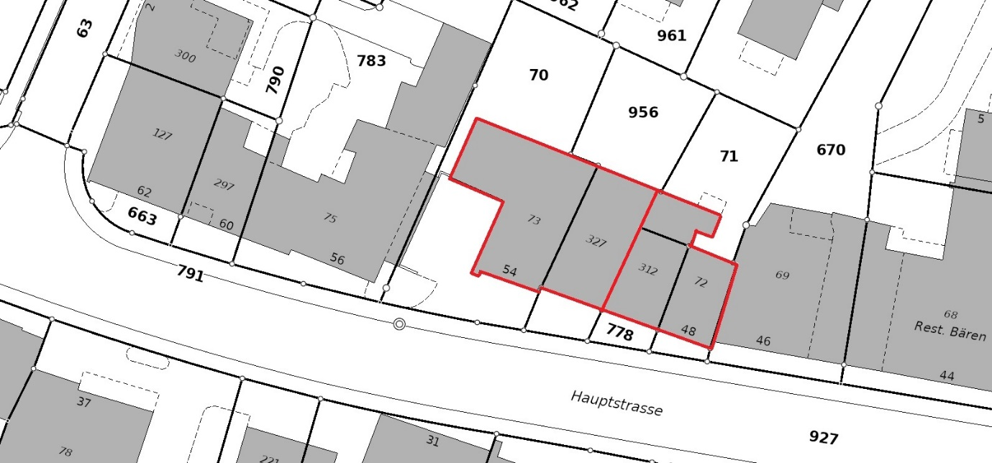

Die Brandkataster Information der linken Haushälfte – Nummer 73

|  |  |  |  |  |  |
| --- | --- | --- | --- | --- | --- |
|  | **1809** | **1829** | **1850 (fehlt)** | **1876** | **1899** |
| Nummer | 37/38 | 35a, 35b | 46a, 46b, 46c | 52a, 52b | 73 |
| **Verlauf** | 37: Hans Jakob Pfister, Bekli-hansen  38: Hans Heinrich Brack  (entspricht heute 73/72) | Hans Jakob Pfister, Bekli-hansen  1844: Caspar und Hans Jakob Pfister  35b: Hans Heinrich Brack, Hans Joggels | Das ganze Haus gehörte 1876 den Beklihansen:  46a Hans Jakob  46b Witwe Ursula Pfister  46c Johannes Pfister | 52a: Hans Jakob Pfister  52b: Witwe Ursula Pfister-Brack  1879: Johann Pfister, Sohn | Johann Pfister, Beklihansen  1900: Johann Pfister-Brack  Vizeammann, Sohn, Hans Pfister-Fuchs  (Vater von Marie Barth) |

Die rechte Hälfte gehörte bis 1889 Johann Pfister, Beklihansen, ging dann an Johann Jakob Trinkler, Sektionsadjutant, dessen Erben, diversen anderen Besitzern und 1938 an Fritz Heuberger, Bäcker.

**Hauptstrasse 39 (AK79) – "Ursis"**

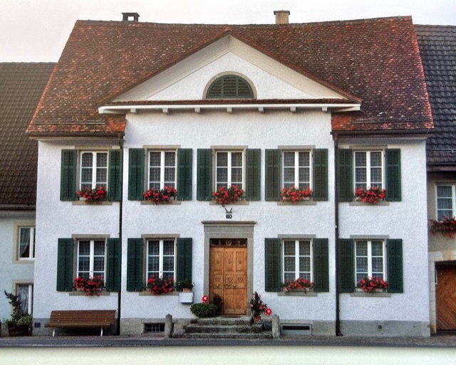Hans Wassmer beschreibt dieses an der Hauptstrasse im Unterdorf gelegene Haus wie folgt:

*"Dieses sehr schöne in der Mitte des 19. Jahrhunderts erstellte Gebäude weist interessante Merkmale auf. Es unterscheidet sich von den beiden anderen klassizistischen Häusern in doppelter Hinsicht:*

*Der mittlere Teil der Frontseite tritt aus der Fassade leicht hervor. Dieser betonte Teil wird abgeschlossen durch einen weitwinkligen Giebelaufsatz. Er entspricht ganz der klassizistischen Praxis, die sich in der Bauweise auf antike Ursprünge besann. Viele Bauwerke aus der Zeit des Klassizismus zeichnen sich durch diese Giebelform aus.*

*Bild: Urs Frei*

*Anfänglich diente das Haus Nr. 79 während längerer Zeit als Schenke mit Handlung. Später soll dem Eigentümer der Vorschlag gemacht worden sein, den Restaurationsbetrieb der sinkenden Einwohnerzahl wegen aufzugeben. Als Ersatz wurde ihm die Führung des Postbüros angeboten."*

Im Kataster von 1899 zuerst im Besitz von Jakob Heuberger, Pintenwirt, ab 1909 gehörte es Arnold Heuberger, Posthalter. 1924 wird das Haus erworben von Hans Pfister-Brändli, Landwirt.

Im Kataster von 1876 war der Besitzer Jakob Heuberger, "Sohn", Pintenwirt und der Wert des Hauses war mit 12'600 Franken eines der am höchsten bewerteten Häuser im Dorf.

Im Liegenschaftsverzeichnis von 1872 wir das Haus mit Nummer 99 aufgeführt, es wurde also im Kataster von 1850 nachträglich eingetragen. Die Jahreszahl 1863 über dem Eingang bestätigt das Baujahr.

Gemäss Fertigungsakten ist der Erbauer der 1799 geborene Jakob Heuberger, "alt Krämerheiris", der es dann nur zwei Jahre später an seinen Sohn Hans Jakob (geboren 13.5.1839) weitergab. Maria, die Schwester von Hans Jakob, war verheiratet mit Wilhelm Weber von Menziken und erhielt das lebenslange Wohnrecht in der Wohnung in der Trotte nebenan. Das Ehepaar Weber-Heuberger besass damals das Haus gegenüber dem Restaurant Post, welches mit der Erweiterung der Hauptstrasse abgebrochen wurde.

|  |  |  |  |  |  |
| --- | --- | --- | --- | --- | --- |
|  | **1809** | **1829** | **1850 (fehlt)** | **1876** | **1899** |
| Nummer |  |  | 99 (neu ab 1863) | 29 | 79 |
| **Verlauf** |  |  |  | Jakob Heuberger, Sohn, Pintenwirt | Jakob Heuberger, Pintenwirt  1909: Arnold Heuberger, Posthalter  1924: Hans Pfister-Brändli |

**Mühleweg 2 - Die Bözer Mühle**

Nach dem Ende der Berner Herrschaft und der kurzen Zeit der helvetischen Republik wurde im Jahr 1803 der Kanton Aargau gegründet. Die neuen Bezirksämter führten um 1809 die ersten Gebäude-versicherungskataster ein. Diese sind auch bekannt als Brand-Assekuranz-Kataster oder einfach als Lagerbücher.

In ersten Lagerbuch der Gemeinde Bözen von 1809 finden wir auf Seite 26 eine kurze Beschreibung der Mühle und dessen Besitzer, den Müller Jakob Heuberger.

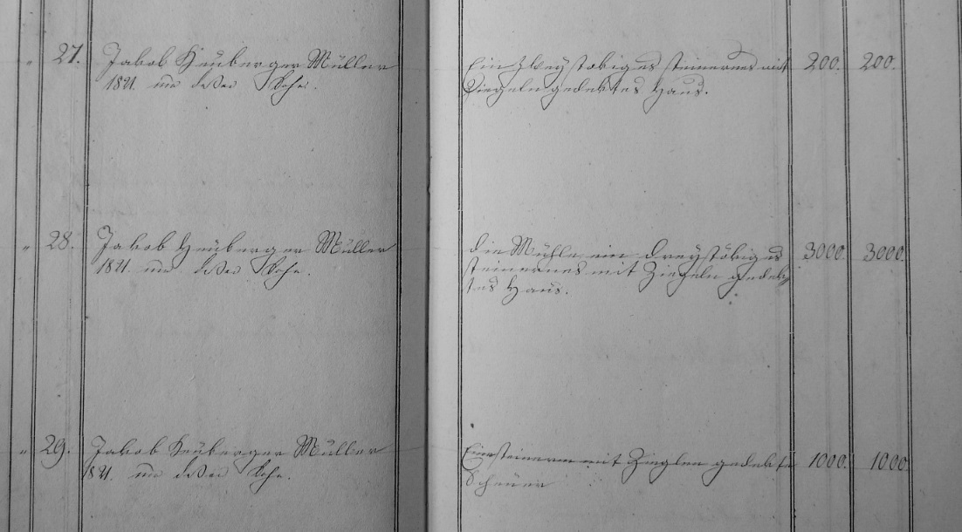

Es handelt sich um drei Gebäude, eine kleineres Haus, dann die Mühle und die Scheune. Der Schätzwert betrug 4200 Franken. 1821 gehen die Gebäude über an dessen gleichnamigen Sohn Jakob Heuberger.

Zwanzig Jahre später gibt es eine Neuauflage der Lagerbücher im Bezirk Brugg. Die Beschreibung im Jahre 1829 ist ausführlicher als 1809. Bei der Mühle handelt es sich nach wie vor um drei Gebäude, im Besitz von „*Jakob Heuberger, Müller und Gemeinderath*“:

* Nummer 24 (Alte Nummer 27): *Ein abgesondert stehender zweystöckiger Speicher oder Stock, von Stein mit Ziegeldach, nebst 1. gewölbten Keller – Stampf genannt* (Schätzung 350 Franken, Assekuranzbetrag 200 Franken)
* Nummer 25 (Alte Nummer 28): *Die Mühle, ein zweystöckiges und mit Ziegel gedecktes Haus Wohnhaus, samt darin befindlichem Werck.* (Schätzung 4800 Franken, Assekuranzbetrag 3000 Franken). 1839 wird diese Beschreibung ergänzt: *Wegen Anbaus gleicher Höhe, Breite an das Mühlegebäude und bedeutender Reperation im älteren Teil durch Errichtung von Zimmern, neuer Treppen erhöht um 1200 bzw. 2000 Franken.*
* Nummer 26 (Alte Nummer 29): Eine abgesonderte Scheune, in 1 Tenn, 2 Ställen, 1 Wagenschopf und einem kleinem neuen Schopf bestehende, von Stein mit Ziegeldach, nebst 1. gewölbten Keller – Stampf genannt (Schätzung 2000 Franken, Assekuranzbetrag 1500 Franken*).* 1836 wird diese Beschreibung ergänzt: *Eine blosse Aufschlagserhöhung um 250 Franken.*

Die Wertsteigerung ist beträchtlich, 1829 waren es 7150 Franken und mit dem Ausbau sind es um 1839 bereits 8‘350 Franken.

Sowohl die Mühle wie die Scheune gehen 1848 über an Jakob Heuberger, Sohn, Müller, Ammann.

**Die drei Trotten in Bözen – Unterdorf, Hinterdorf, Ausserdorf – Work in progress**

Die neueste Trotte liegt im Unterdorf (Nr 81/31). Deren Beschrieb lautet: „*Gebäude von Stein, mit gew. Keller, Waschhütte und Brennerei, mit kleiner Wohnung und Spindelpresse“.*

Im Lagerbuch 1829 wird unter Nr. 72 „*ein 1834 neu erbautes steinernes mit Ziegeln gedecktes Trottgebäude samt den darin befindlichen 2 Trotthaufen mit 2 Bäumen*“ erwähnt. Besitzer war Heinrich Heuberger, Alt Ammann.

Besitzer 1876 und 1899 war Jakob Heuberger, Pintenwirt. Ab 1906 ist es Arnold Heuberger, Posthalter und ab 1925 Hans Pfister-Brändli, Landwirt (Ursi Hans).

**Hinterdorftrotte**

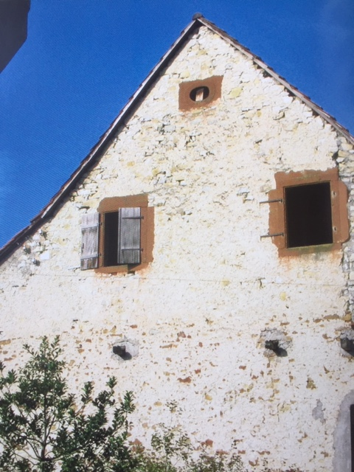Die Hinterdorftrotte hat heute die Hausnummer 58 und dieselbe Assekuranznummer. (Bild von Urs Frei)

Sie soll um 1734 erbaut worden sein. In den Lagerbüchern von 1809 und 1829 ist jedoch nur von einer Weintrotte die Rede, dabei handelt es sich um diejenige im Mitteldorf, unter der Kirche. Sie war mit drei „Bäumen“ bestückt und im Besitze von verschiedenen Mitgliedern der Heuberger Familie.

Da in den Lagerbüchern von 1809 und 1827 nur diese eine Trotte erwähnt wird, ist es naheliegend, dass die Hinterdorftrotte damals anders genutzt wurde. Erst nach 1850 wurde dieses markante Gebäude zu einer Trotte umgebaut.

In der zweiten Hälfte des 19. Jahrhundert wurde die höchste Ausbreitung der Weinproduktion erreicht. Deswegen brauchte es nun in Bözen sogar eine dritte Weintrotte!

Mit dem Auftauchen der Reblaus im Aargau um 1905 fand dieser Boom ein Ende (siehe „Die Reblausplage und ihre Auswirkungen in den Kantonen Aargau und Zürich, 1870-1930”).

Das Lagerbuch von 1899 weist Nr. 59 noch als Trotte aus, aber bereits um 1907 wird die Beschrei-bung wieder geändert auf “Scheune und Schopf”. Die Nutzung als Trotte dauerte rund 50 Jahre.

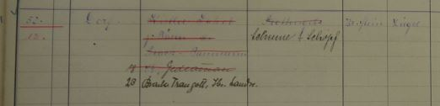

Im Lagerbuch von 1876 finden wir die Trotte als Nr 12:

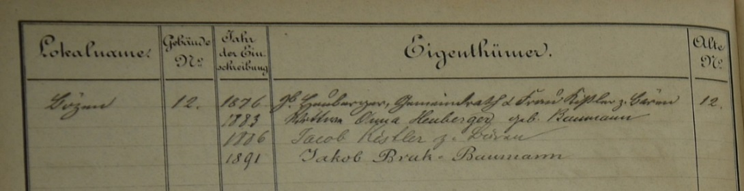

**Beispiele Nordosten**

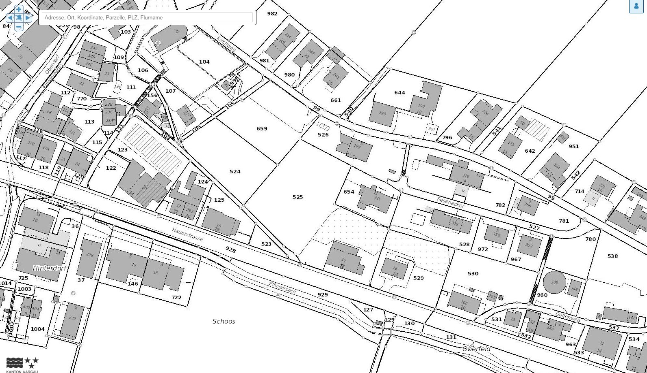

Gazenhus, Fesenacher und das Züsi Hüsli:

* Hausnummern 26 (AK 15)
* Hausnummer 24 (AK 14)
* Hausnummer 13 (AK 13)

im Lagerbuch 1899 sehen wir die Eigentümer um 1899 und anschliessenden Besitzerwechsel bis 1939:

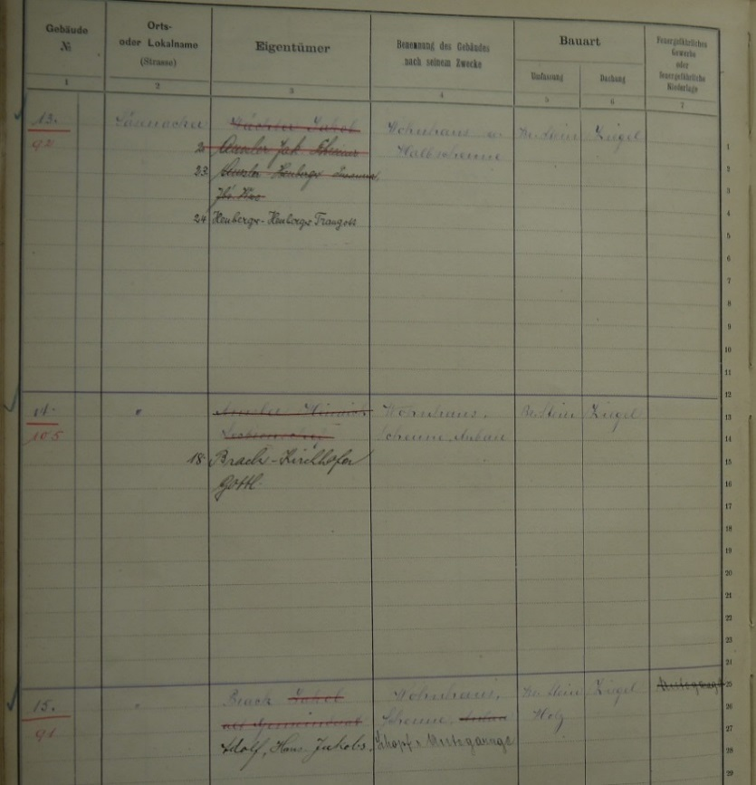

Im älteren Lagerbuch von 1876 finden wir die drei Objekte wieder als 13=92, 14=105 und 15=91

Das heute noch schmucke Bauernhaus (Bild von Urs Frei) wurde 1879 von Heinrich Amsler erbaut.

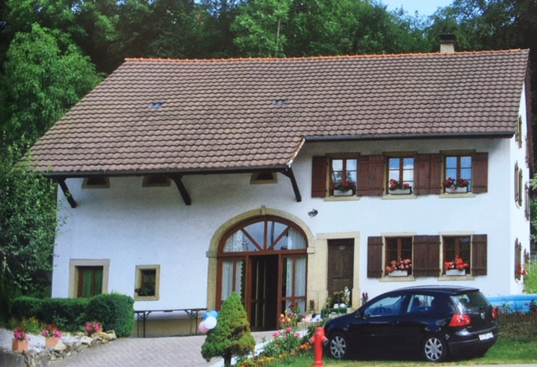

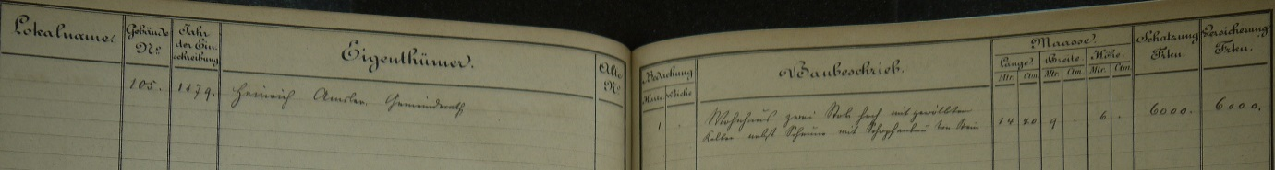

Ab 1918 wird Gottlieb Brack-Kirchhofer als neuer Eigentümer genannt.

Die beiden anderen Häuser bestanden schon länger, das «Gazenhaus» gehörte Jakob Brack, “alt Gemeinderath” und wurde um 1876 mit 6800 Franken versichert. Nach 1899 ging es an Adolf, Hans Jakobs (Brack).

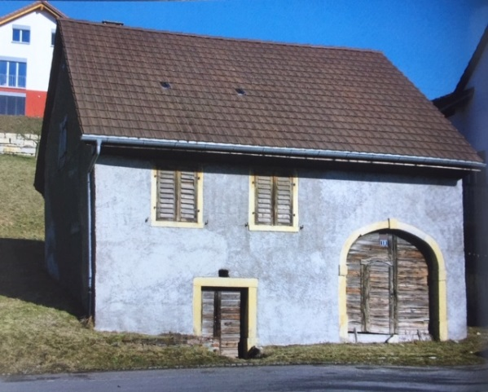Das kleine Züsi Hüsli (Bild von Urs Frei) gehörte von 1876 bis 1902 einem Jakob Wächter, mit einem bescheideneren Versicherungswert von 1500 Franken.

1902 ging es über an Jakob Amsler, Schreiner und 1923 an seine Witwe, Susanne Amsler-Heuberger, die es bald darauf an Traugott Heuberger-Heuberger verkaufte. Die Witwe Amsler wurde „Züsi“ genannt.

Gemäss mündlicher Überlieferung ist dieses Haus auch als «Möhntaler Hüsli» bekannt. Dies vermutlich, weil Jakob Wächter aus Möhntal stammte.

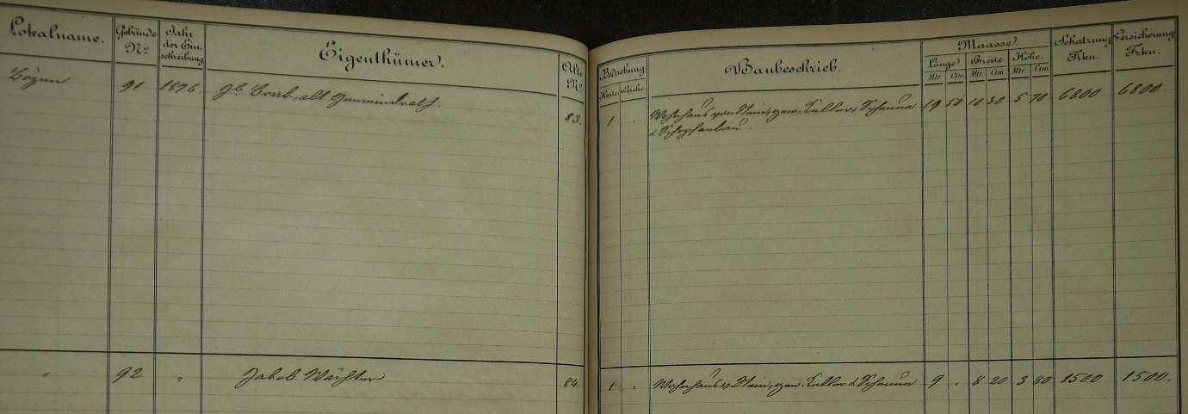

Das Lagerbuch verweist auf das Verzeichnis von 1850 und den dortigen „alten Nummern“

Gebäude 91 wird dort unter Nummer 83 aufgeführt, Gebäude 92 ist dort Nummer 84. lm Liegenschaftsverzeichnis #3 von 1876 erscheint Jakob Wächter als Bürger von Mönthal.

In den Lagerbüchern von 1829 und 1808 ist es das Haus 38 bzw. 41, Versicherungswert von 500 Franken.

**Das Rätsel der Haus Nummerierung**

Zumindest für die ersten beiden Lagerbücher von 1809 und 1829 begann die Nummerierung bei Hausnummer 3 (AK 18) und 5 (AK19). Dieses Haus ist heute noch bekannt als Stammhaus der Familie Brack, genannt «Neieris». Diese Liegenschaft mit Nummer 1 und 2 gehörte 1809 den Gebrüdern Heuberger. Die Nummerierung ging Richtung Westen über das Hinterdorf zum Unterdorf (Die Mühle war Nummer 24) und von dort zurück Richtung Osten. Dank diesem Ausschnitt eines Planes aus dem Jahr 1842 wird klar, dass das westlich liegende Gazenhaus die Hausnummer 66 gewesen sein muss.

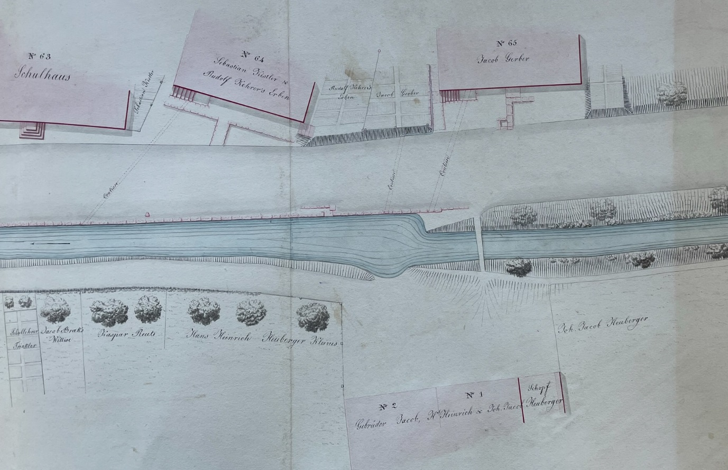

Im Lagerbuch von 1899 werden die Häuser auf beiden Strassenseiten fortlaufend nummeriert.

**Mitte (noch nicht bearbeitet)**

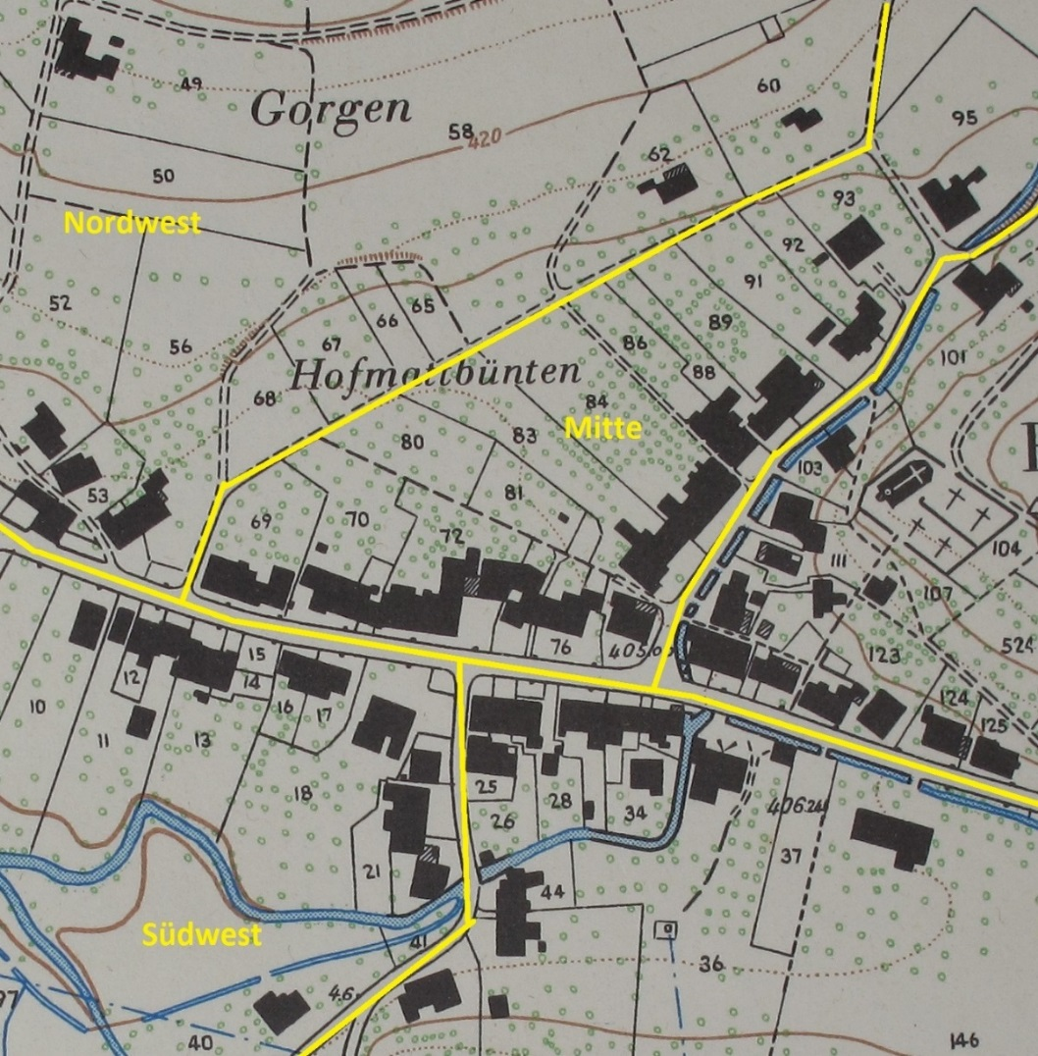

**Unterdorf (**Varianten von Fotos mit anderer Auflösung (In „Paint“ - Text = 20 Points)

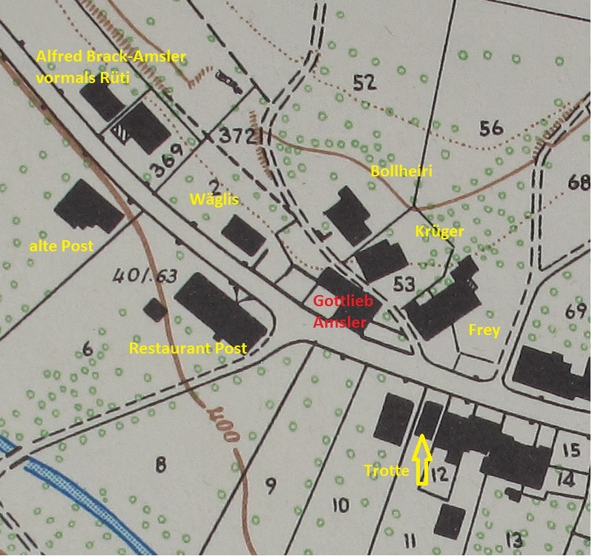

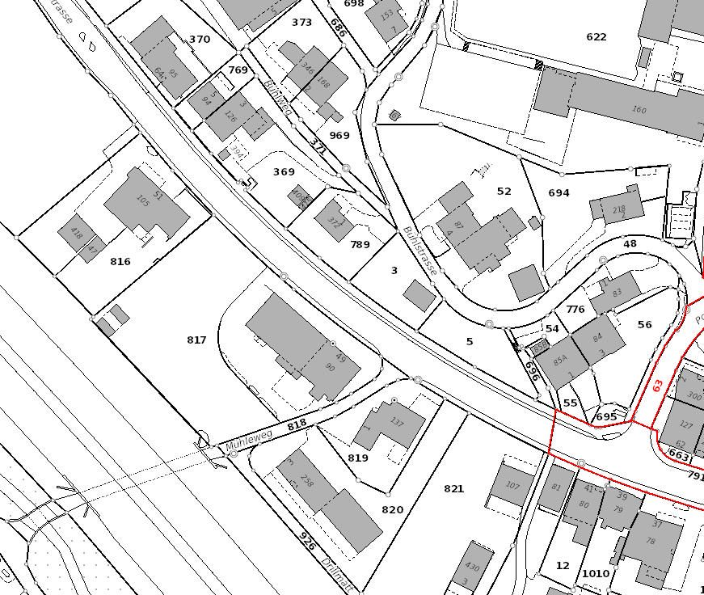

Objekte von Interesse sind u.a. das Haus wo mein Vater (Willi Amsler-Hauser, 1920-1988) seine Kindheit verbrachte sowie das Bauernhaus von Alfred Brack und seiner Ehefrau Frieda Amsler.

Das letztere besteht heute noch. Es hat die Hausnummer 64 bzw. Assekuranznummer 95. Es wurde 1889 von Jakob Rüti „Baschiheiris“ erbaut und ging 1935 an Alfred Brack-Amsler „Fabrikarbeiter“. Beschrieben wird es als Wohnhaus, Scheune und mit einem nachträglich erbauten Schopf, der Verkehrswert betrug 10‘000 Franken.

**Elternhaus Amsler, Nummer 88 (work in progress)**

Das Haus von Gottlieb Amsler (1881-1939) war das Elternhaus meines Vaters, Wilhelm Amsler. Es wurde bei der Erweiterung der Hauptstrasse abgebrochen. Es bestand aus 2 Hausteilen, die sich auffallend voneinander unterschieden. Die beiden Hausteile hatten schon immer unterschiedliche Besitzer. Zur Hauptstrasse präsentierte sich eine mächtige 3-stöckige Fassade, ein eher herrschaftlich anmutendes Haus.

Rückseitig angebaut war ein einfaches, eher armselig anmutendes Bauernhaus mit Scheune und Schweinestall. Die Scheune, auch Remise genannt, gehörte beiden Besitzern je zur Hälfte.

Der herrschaftliche Hausteil soll vom selben Architekt erbaut worden sein, der das Haus von Hans Pfister-Brändli, „Ursi-Hans“, erbaut hatte (Parzelle 11, Nr 79/39, zwischen „Moor“ und „Schange“). Dieses wurde 1899 erwähnt mit einem „Krämerladen mit Petrolverkauf“, es wurde um 1863 erstellt.

Im Lagerbuch 1899 finden wir die Liegenschaft als Nummer 88 A und B als Wohnhaus, Schopf, Scheune und Anbau:

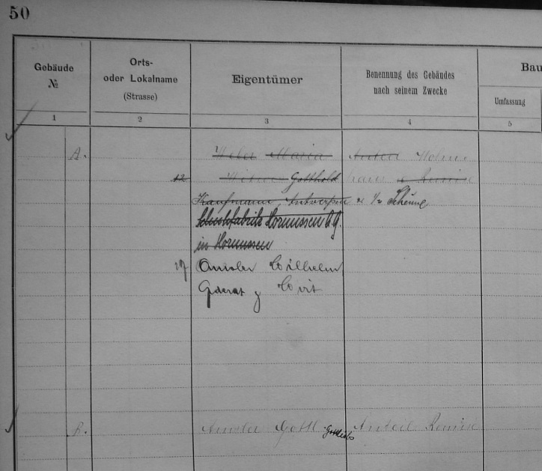Der auf die Hauptstrasse ausgerichtete Teil A hatte eine bewegte Geschichte. Er gehörte 1899 Maria Weber, der Witwe eines Zigarrenfabrikanten aus Menziken. 1912 wird ein Gotthold Kaufmann in Antwerpen erwähnt und im gleichen Zeitraum die Schuhfabrik Hornussen AG in Hornussen.

Das Gebäude wurde 1927 übernommen von Gemeinderat und Wirt Wilhelm Amsler (damals verheiratet mit Rosa Bertschi, der Witwe von Fritz Kistler im Restaurant Frohsinn).

Später ging das Haus über an Marie Amsler (1809-1994) die nach Amerika auswanderte.

Der Anteil B gehörte seit 1891 einem Gottlieb Amsler (Schreiners, 1853-1912), und später dessen Sohn Gottlieb (1881-1939), dies war mein Grossvater väterlicherseits.

Die Information des fehlenden Lagerbuches von 1850 kann anhand von Fertigungsprotokollen rekonstruiert werden. Die Gebäude Nummern entwickeln sich wie folgt: 1809=30, 1829=27, 1850=35,1879=39 und 1899=88, Für die kurze Zeit von 1852 bis 1854 gehören die beiden Anteile A und B dem gleichen Besitzer, dem Arzt Gottlieb Märki von Aarau.

Im Lagerbuch von 1809 wird das Haus beschrieben als „einstöckiges hölzernes mit Stroh gedecktes Haus, mit Scheune“. Anteil A gehört dem Schuster Heinrich Heuberger mit einem Schätzwert von 400 Franken. Anteil B gehört Heinrich Pfister, Schätzwert beträgt 200 Franken. 1816 ändern die Besitzverhältnisse gemäss Lagerbuch. Diese Handänderungen erfolgten durch Versteigerungen die in den Bözer Fertigungsprotokollen festgehalten wurden.

Im November 1814 versteigert Heinrich Heuberger Hab und Gut. Hans Jakob Trinkler, "Gritlis“, handelt als Vormund von Elisabeth Trinkler, Ehefrau von Johannes Trinkler, Er ersteigert für sie den Anteil A für 450 Gulden. Auch Anteil B wird versteigert. Hier handelt Heinrich Büchli als Vormund von Heinrich Pfister‘s Kindern Heinrich und Maria. Der Käufer ist Kaspar Kehrer, der Maurer, er erwirbt seinen Hausteil für 236 Gulden.

Bei beiden Steigerungen wird ein „Hausbrief“ von Johannes Trinkler vom 10. Mai 1764 erwähnt, in dem die Hausteilung festgehalten wurde: „eine Kammer hinten im Tenn und den daneben befindlichen Gang wodurch die Hausbesitzer gehen und ihr Vieh hinten aus in die Bühlstrasse führen dürfen…“. Das Haus stammte also ursprünglich aus dem 18. Jahrhundert, der „hintere“ Teil gegen die Bühlstrasse blieb erhalten und der „vordere“ Teil wurde 1849 neu erbaut.

Dies entnehmen wir dem Verkauf von Kaspar Kehrer‘s Hausteil an Gottlieb Märki im Jahre 1852 und zwei Jahre später von dessen Konkurs! Märki muss den Anteil A bereits früher erworben haben. Das Geltstagsprotokoll von 1854 besagt unter anderem: „…*das vom Cridar im Jahre 1849 neue erbaute unten im Dorfe Bözen auf der linken Seite der Landstrasse von Basel nach Zürich stehende Wohnhaus mit Scheune und Stall ist im Brandassekuranz Cadaster zu Bözen unter Nr. 35a eingeschrieben und um Fr. 2200.- geschätzt…“*

=== Wilhelm Weber heiratete Maria Heuberger, Krämers ===

Im Lagerbuch von 1876 erscheint die Witwe Maria Weber als Besitzerin von Teil A, der Schätzungswert betrug damals 7300 Franken. Ihr Ehemann Wilhelm Weber hatte das Haus 1861 von der Witwe Märki gekauft (Siehe Fertigungsakten band 12, Seite 71)

Der Besitzer von Teil B war Heinrich Amsler, Schreiner (1811-1890). Dieser Teil umfasste nun drei Gebäude; Nummer 39B (1850=35b) die „halbe Remise“, Nummer 40 (1850=36) die Wohnung von Stein mit Keller sowie die Nummer 41 (1850=96), Scheune aus Stein, Keller, zwei Schopfanbauten mit Schweineställen. Die „alten“ Nummern in Klammern deuten darauf hin, dass die Scheune erst später, also nach 1850 gebaut wurde.

=== Wann hat Heinrich Amsler seinen Anteil B erworben???

Im Lagerbuch von 1809 und 1829 gibt es ein Gebäude Nr 22 (1829 ist es 21A) von Hans Ulrich Amsler. Es ging 1821 über an Heinrich Amsler, der es auch 1829 bis 1850 noch besass. Es gibt jedoch einen weiteren „Heinrich Amsler, Schreiner im Nettenberg“ der 1836 ein neues Haus erstellte mit Nr 74 um es nur ein Jahr später an Samuel Brunner zu verkaufen.

**Bözbergbahn Pläne**

Ein Zufallsfund im Gemeindearchiv Bözen liefert wertvolle Informationen über rund zwei Dutzend Häuser und deren Besitzer. Im Dossier der Brunnengenossenschaft Bözen finden sich Pläne der Schweizerischen Nordostbahn, welche die Zufahrtstrassen von Bözen nach Elfingen sowie Bözen zur Station Effingen dokumentieren. Die Pläne im Massstab 1:1000 enthalten nicht nur die Namen der Landeigentümer sondern auch die Eigentümer der aufgezeichneten Liegenschaften und sind datiert mit 10. April 1876.

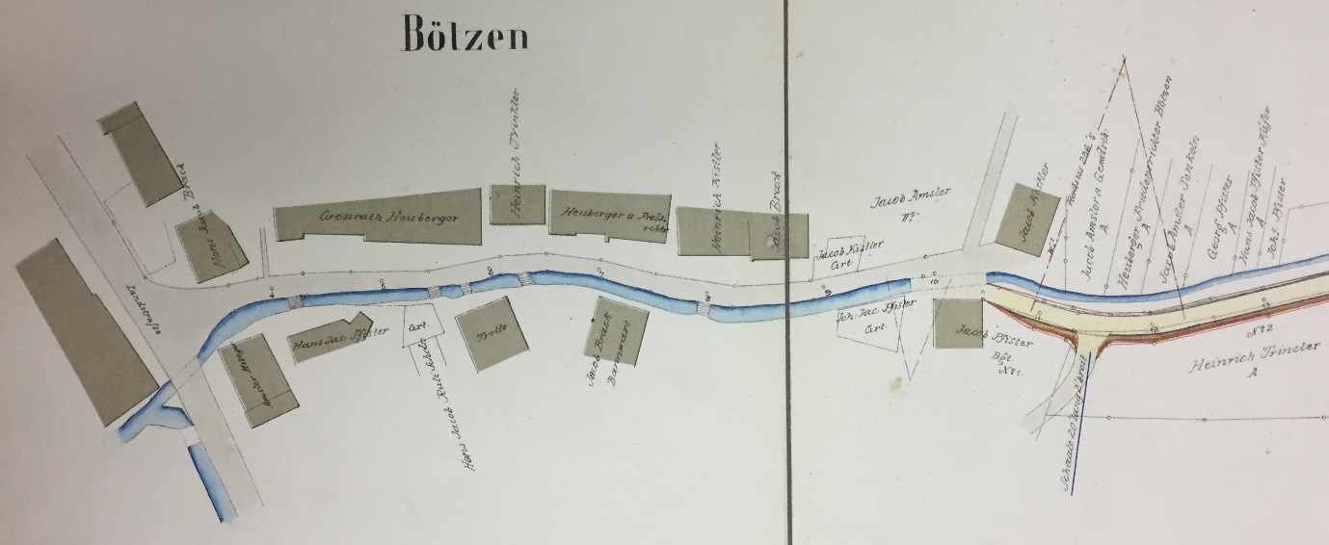

Mitteldorf gegen Elfingen

